Порядок декларирования доходов физических лиц 2021
03.03.2021
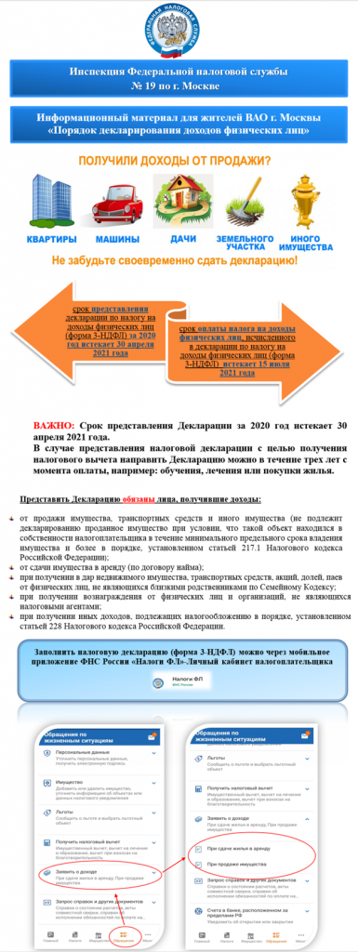

Адрес страницы: http://kosino-uhtomski.mos.ru/federalnaya-nalogovaya-sluzhba-rf/ofitsialnaya-informatsi/detail/9757620.html
Управа района Косино-Ухтомский города Москвы

